# 使用eclipse插件创建一个web project

## 首先创建一个Maven的Project如下图

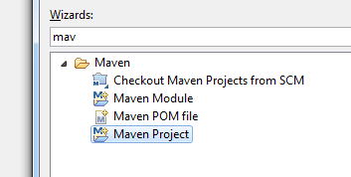

## 我们勾选上Create a simple project （不使用骨架）

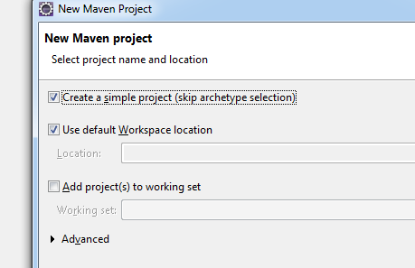

## 这里的Packing 选择 war的形式

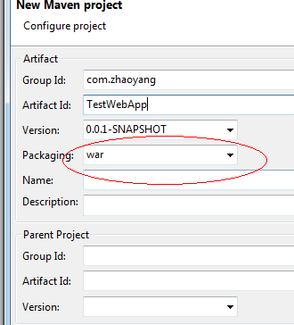

## 由于packing是war包，那么下面也就多出了webapp的目录

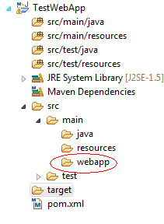

## 由于我们的项目要使用eclipse发布到tomcat下面，这里我们需要先把项目转成dynamic web project

## 在我们的项目上点击右键，选择properties 并找到 Project Facets ，并点击Convert to faceted form…   如下图：

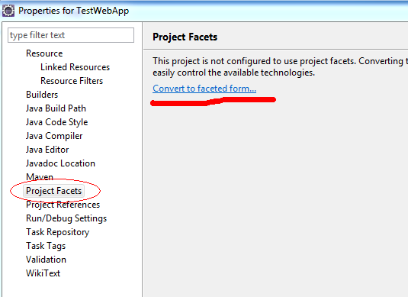

## 然后勾选Dynamic Web Module 并点击ok  如下图：(3.0只有tomcat7才支持)

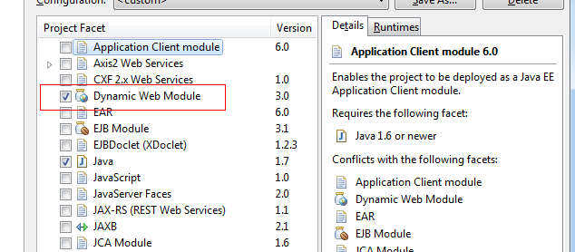

## 接下来观察我们的项目结构，多了一个web content目录

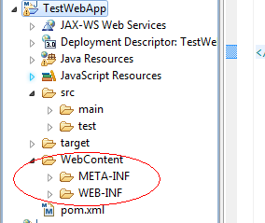

## 虽然此时我们可以发布到tomcat中，但这不符合maven的结构，我们还要做如下修改

## 把上图WebContent下面两个目录 META-INF ，WEB-INF 直接剪切到src/main/webapp目录下，并删掉WebContent目录，那么现在的项目结构如下图：

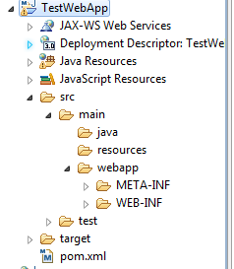

## 然后我们要修改发布规则，右键点击项目， 选择 Deployment Assembly

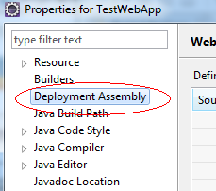

## 选择WebContent，把它remove掉，测试类我们也不需要发布，test的两个目录页可以remove

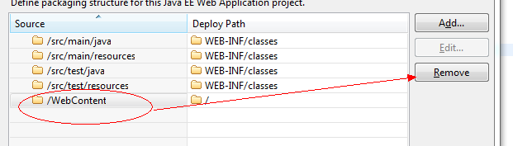

## 接着重新指定一个web的路径，点击add，选择Folder -- 〉  next

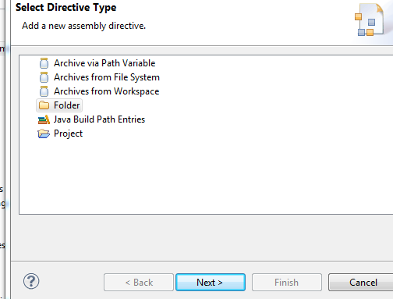

## 在src下找到webapp目录，然后finish

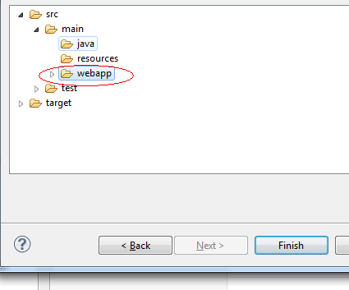

## 最后一步，我们要把当前的build path 指向 Maven Dependency， 直接点击add，选择Java Build Path Entries 然后next

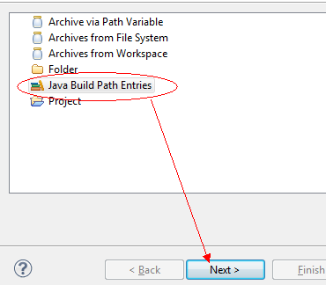

## 然后再点击finish完成

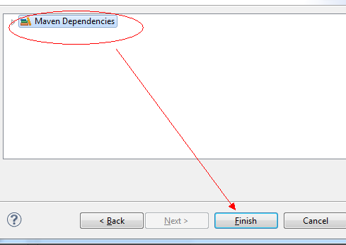

## 完成后如下图：

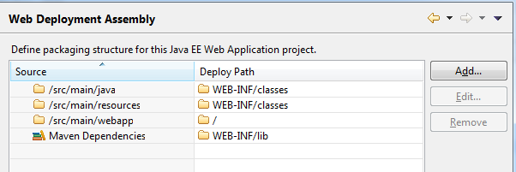

## 至此一个基于maven的webapp就建立好了，并可以直接从eclipse中发布到tomcat中

补充：我们需要在src/main/webapp/WEB-INF下面创建一个web.xml

# 导入我们的Spring mvc依赖jar包

<dependencies>

    <dependency>

        <groupId>org.springframework</groupId>

        <artifactId>[**spring**](http://lib.csdn.net/base/17)-core</artifactId>

        <version>3.0.7.RELEASE</version>

    </dependency>

    <dependency>

        <groupId>org.springframework</groupId>

        <artifactId>spring-web</artifactId>

        <version>3.0.7.RELEASE</version>

    </dependency>

    <dependency>

        <groupId>org.springframework</groupId>

        <artifactId>spring-webmvc</artifactId>

        <version>3.0.7.RELEASE</version>

    </dependency>

    <dependency>

        <groupId>org.codehaus.jackson</groupId>

        <artifactId>jackson-mapper-asl</artifactId>

        <version>1.7.1</version>

    </dependency>

  </dependencies>

# 直接保存，maven就会自动为我们下载所需jar文件

# 原文出处：http://blog.csdn.net/chuyuqing/article/details/28879477